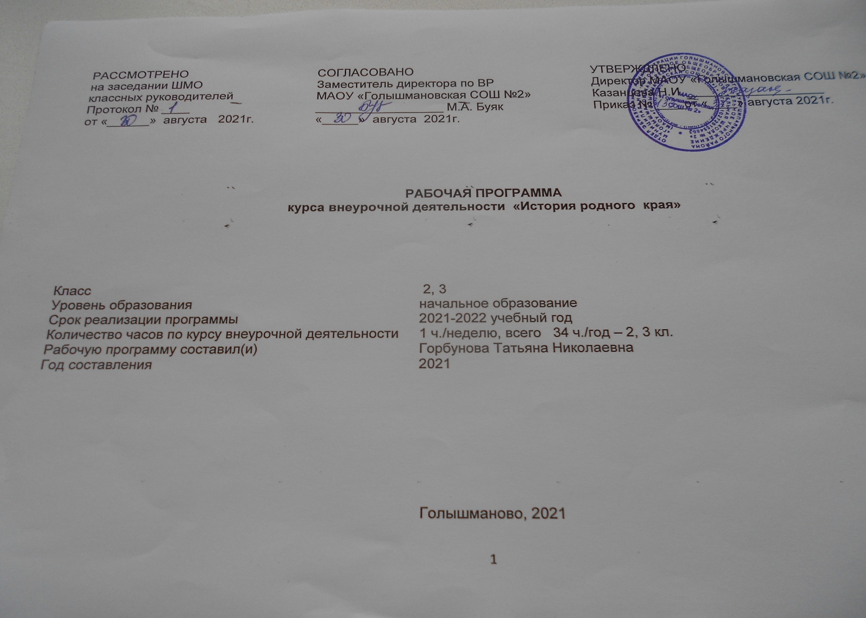

РЕЗУЛЬТАТЫ ОСВОЕНИЯ КУРСА ВНЕУРОЧНОЙ ДЕЯТЕЛЬНОСТИ
Результатом внеурочной деятельности являются универсальные учебные действия: личностные, регулятивные, познавательные, коммуникативные.
На занятиях внеурочной деятельности у учащихся будут сформированы личностные универсальные учебные действия, т.е.:
- Учебно-познавательный интерес к новому материалу и способам решения новой частной задачи;
- Способность к самооценке на основе критерия успешности занятий;
- Основы гражданской идентичности личности в форме осознания “Я” как гражданина России, чувства сопричастности и гордости за свою Родину, народ и историю, осознание ответственности человека за общее благополучие, осознание своей этнической принадлежности;
- Чувства прекрасного и эстетического чувства на основе знакомства культуры родного края, народа.
Регулятивные универсальные учебные действия, т.е. научатся:
- Принимать и сохранять учебную задачу;
- Учитывать выделенные учителем ориентиры действия в новом материале в сотрудничестве с учителем;
- Планировать свое действие в соответствии с поставленной задачей и условиями ее реализации;
- Осуществлять итоговый и пошаговый контроль по результату;
- Оценивать правильность выполнения действия;
- Вносить необходимые коррективы в действие после его завершения на основе оценки и учета характера сделанных ошибок.
Познавательные универсальные учебные действия, т.е. научатся:
- Осуществлять поиск необходимой информации для выполнения учебных заданий с использованием учебной литературы;
- Строить речевые высказывания в устной и письменной форме;
- Основам смыслового чтения художественных и познавательных текстов, выделять существенную информацию из текстов разных видов.
Коммуникативные универсальные учебные действия, т.е. научатся:
- Допускать возможность существования у людей различных точек зрения, в том числе не совпадающих с его собственной, и ориентироваться на позицию партнера в общении и взаимодействии;
- Формулировать собственное мнение и позицию;
- Договариваться и приходить к общему решению в совместной деятельности, в том числе в ситуации столкновения интересов;
- Строить понятные для партнера высказывания, учитывающие, что партнер знает и видит, а что нет;
- Задавать вопросы;
- Адекватно использовать речевые средства для решения различных коммуникативных задач, строить монологическое высказывание, владеть диалогической формой речи.
Воспитательные результаты внеурочной краеведческой деятельности кружка «История родного края» для учащихся 2, 3 классов распределяются по трем уровням.
1. Результаты первого уровня (приобретение школьником социальных знаний, понимания социальной реальности и повседневной жизни): приобретение школьниками знаний об истории и географии своего края через изучение достопримечательностей ближайшего окружения и школы, в которой они учатся; развитие краеведческих понятий, помогающих сформировать целостный взгляд на окружающий мир, в котором природное и социальное рассматривается в неразрывном единстве.
2. Результаты второго уровня (формирование позитивных отношений школьника к базовым ценностям нашего общества и к социальной реальности в целом): развитие ценностных отношений школьника к истории и географии своего края, к прошлому и настоящему своей школы, к школьному опыту своих родителей.
3. Результаты третьего уровня (приобретение школьником опыта самостоятельного социального действия): приобретение школьником опыта самостоятельного социального действия в получении интервью, анкетировании, взаимодействия с одноклассниками и взрослыми, посещения культурно-образовательных учреждений, сбора и обработки историко-географической краеведческой информации.
Воспитательные и развивающие результаты отслеживаются по параметрам:
- приобретение практических навыков поведения в природе;
- активная жизненная позиция детей;
- экологическая грамотность, ответственность за свои действия;
- разумное отношение к своему здоровью;
- сформированность потребности заниматься природоохранными мероприятиями;
- способность к адекватной самооценки, саморазвитию и самопознанию;
- направленность личности в профессиональном выборе;
- сформированность коммуникативной культуры в детском коллективе;
- выбор личных, жизненных приоритетов.
Формы отслеживания результатов: эксперименты и наблюдения в природе, практические и исследовательские дела, экологические конференции, анкетирование, тестирование, изучение мнений обучающихся, родителей, учителей школы.

СОДЕРЖАНИЕ КУРСА ВНЕУРОЧНОЙ ДЕЯТЕЛЬНОСТИ ( 34 часа - -2, 3 кл)
Тема 1: Введение (2 ч)
Что изучает краеведение. Источники краеведческих знаний: карта как источник информации и другие источники. Природа – наш второй дом. Источники краеведческих знаний: карта как источник информации и другие источники. Правила поведения в группе и режим работы. Техника безопасности.
Тема 2: Мой край на карте Родины (6 ч)
Россия – наша Родина. Москва – столица Российского государства. Символы государства (герб, флаг, гимн) Символ России – берёза. Рисование дерева. Загадки, пословицы. Понятие край, область, регион. Территория и географическое положение Московской области. Знакомство с картой района, границы, история образования. Символика края. Город, в котором живем. Понятие «город». Происхождение названия города. Исторические корни нашего края. Легенды и предания. Знакомство с символикой Воскресенска.
Тема 3: Я и моя семья. (3 ч)
Родной дом и семья. Члены семьи. Профессии моих родителей. Дать выяснить учащимся кем работают их родители. Внимательные и заботливые отношения в семье. Труд и отдых в семье.
Творческий конкурс – «Старая фотография рассказала…» Моя родословная – нарисовать родословное древо.
Тема 4: Моя улица. (1 ч)
Урок-экскурсия по улицам д. Боровлянка. Учащиеся знакомятся с названием улицы, расположением домов. Исторические объекты, мемориальные доски.
Форма контроля: рассказ «Прогулка по улицам моего села».
Тема 5: Наша школа (1 ч)
Я – ученик. Традиции школы. Символика школы. Правила поведения и обязанности школьника.
Тема 6: Природа нашего края. (21ч – 2, 3 кл)
Полезные ископаемые Тюменской области.
Речная сеть области. Озера, их происхождение. Климатическая область расположения района; средние многолетние температуры самого холодного и самого теплого месяца, среднее годовое количество осадков, средняя высота снежного покрова, сроки замерзания и вскрытия водоёмов. Ветер, причины его образования. Господствующие ветры на территории, их виды, направления, скорость, влияние на погоду.
Видовой состав растительного покрова и животного мира природного комплекса нашей природной зоны; территории района с коренной и вторичной растительностью. Лекарственные и комнатные растения. Редкие и исчезающие виды растений (Красная книга). Охрана растений. Животный мир. Дикие и домашние животные. Роль животных в жизни человека. Редкие и исчезающие виды животных (Красная книга) Численность животного мира нашего края (много, мало); животный мир рек, водоемов; сроки и количество промысловых животных, которых можно добывать в нашем крае в охотничий сезон. Птицы. Птицы нашей области. Группы птиц: перелетные, оседлые, кочующие. Хищники. Зимовка птиц. Охрана и подкормка птиц. Красная книга. Законы об охране природы. Заповедники, заказники, охраняемые территории. Организации по охране природы. Природные ресурсы края, их использовании и значении для промышленности края и страны. Знакомство с промышленностью, сельским хозяйством города (села), его предприятиями, их история. Экологические проблемы региона и своего края.
ТЕМАТИЧЕСКОЕ ПЛАНИРОВАНИЕ
№ п/п раздела | Название раздела, темы | Количество часов отводи  мых на освоение темы  2 кл 3 кл
1 | Введение | 2 | 2
 | Краеведение – наука о родном крае | 1 | 1
 | Природа – наш второй дом | 1 | 1
2 | Мой край на карте Родины | 6 | 6
 | Россия – Родина моя. Символы государства – герб и флаг. Гимн России | 1 | 1
 | Символ России – береза | 1 | 1
 | Тюменская область – частица России. Символика края | 1 | 1
 | Населенный пункт, в котором живем | 1 | 1
 | Исторические корни нашего края. Легенды и предания | 1 | 1
 | Знакомство с символикой Голышмановского городского округа | 1 | 1
3 | Я и моя семья | 3 | 3
 | Профессия моих родителей | 1 | 1
 | Творческий конкурс «Старая фотография рассказала…» | 1 | 1
 | Моя родословная | 1 | 1
4 | Моя улица | 1 | 1
 | Экскурсия по улицам села | 1 | 1
5 | Наша школа | 1 | 1
 | Знакомство с историей, традициями своей школы | 1 | 1
6 | Природа нашего края | 21 | 21
 | Полезные ископаемые | 1 | 1
 | Что дает наш край стране | 1 | 1
 | Климат. Сезонные изменения погоды | 1 | 1
 | Реки и озера | 1 | 1
 | Растительный мир. Лиственные и хвойные деревья региона. | 1 | 1
 | Культурные растения (садовые деревья, кустарники, травянистые растения) нашего региона. | 1 | 1
 | Лекарственные растения нашего края. | 1 | 1
 | Викторина «Что это за листья?» | 1 | 1
 | Правила поведения в лесу, в парковой зоне. | 1 | 1
 | Конкурс рисунков: «Правила поведения в природе». | 1 | 1
 | Редкие и исчезающие виды растений. Красная книга. | 1 | 1
 | Викторина «Зелёный мир вокруг нас». | 1 | 1
 | Игры, загадки, пословицы, поговорки о деревьях, кустарниках, растениях. | 1 | 1
 | Животный мир области | 1 | 1
 | Какие животные нашего края занесены в Красную книгу? | 1 | 1
 | Игры, загадки, пословицы, поговорки о животных. | 1 | 1
 | Викторина «В мире животных». | 1 | 1
 | Птицы родного края | 1 | 1
 | Географические названия населенных пунктов нашей местности. | 1 | 1
 | Народные промыслы. | 1 | 1
 | Экскурсия в Голышмановский народный краеведческий музей. Повторение за год. | 1 | 1
 | ИТОГО | 34 | 34

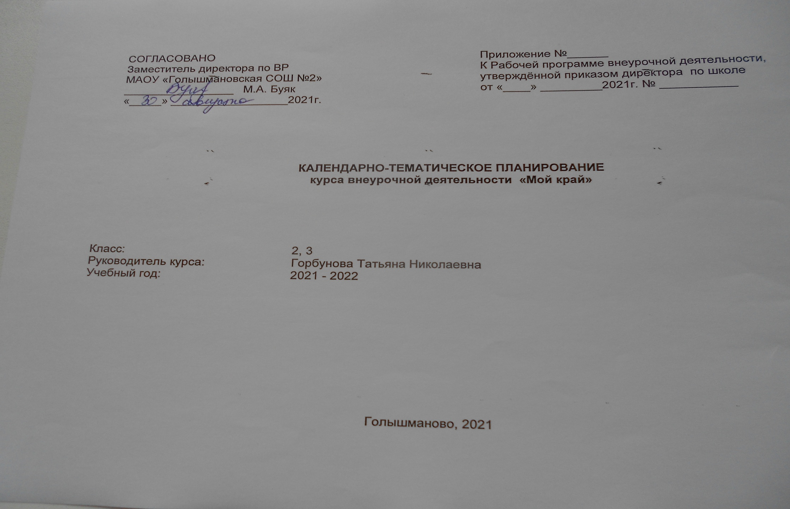

КАЛЕНДАРНО – ТЕМАТИЧЕСКОЕ ПЛАНИРОВАНИЕ
2 класс (34 часа;1 час в неделю) 3 класс (34 часа;1 час в неделю)
№ п/п | Дата |  |  | Раздел и тема | Виды деятельности (элементы содержания) | Результаты освоения курса внеурочной деятельности
 | план |  | факт
Раздел 1: Введение – 2 ч.
1. (1) |  |  |  | Краеведение- наука о родном крае. | Что изучает краеведение. Источники краеведческих знаний: карта как источник информации и другие источники. История изучения края. Вклад выдающихся ученых в исследования края. | Пр.- использовать оглавление, словарь, тексты учебника и хрестоматии, Интернет для поиска информации  Л. Самостоятельная и личная ответственность за свои поступки  Р. Выбирать действия в связи с поставленной задачей и условиями ее реализации  П. Обработка информации  К. Строить понятные для партнера высказывания
2. (2) |  |  |  | Природа – наш второй дом
Раздел 2: Мой край на карте Родины – 6 ч.
3. (1) |  |  |  | Россия - Родина моя. Символы государства – герб и флаг. Гимн России. | Символика государства и Тюменской области,  Литературное, художественное, музыкальное творчество, физкультура и спорт; земляки, прославившие родной край.  выявление особенностей культуры своего населенного пункта. | Л. Мотивация учебной деятельности;  Р. Преобразовывать практическую задачу в познавательную; вносить необходимые коррективы в действие после его завершения;  П. Ставить, формулировать и решать проблемы;  К. Предлагать помощь и сотрудничество
4. (2) |  |  |  | Символ России – берёза.
5. (3) |  |  |  | Тюменская область – частица России. Символика края.
6. (4) |  |  |  | Населенный пункт, в котором живем.
7. (5) |  |  |  | Исторические корни нашего края. Легенды и предания.
8. (6) |  |  |  | Знакомство с символикой Голышмановского городского округа
Раздел 3: Я и моя семья – 3ч.
9. (1) |  |  |  | Профессии моих родителей. | Профессии моих родителей. Дать выяснить учащимся кем работают их родители.  Творческий конкурс - «Старая фотография рассказала…»  -Моя родословная - нарисовать родословное древо. | Р.- Перерабатывать полученную информацию: наблюдать и делать самостоятельные  П. -Перерабатывать полученную информацию: наблюдать и делать самостоятельные выводы.  выводы.  К. - Слушать и понимать речь других
10. (2) |  |  |  | Творческий конкурс «Старая фотография рассказала…»
11. (3) |  |  |  | Моя родословная.
Раздел 4: Моя улица – 1ч.
12. (1) |  |  |  | Экскурсия по улицам села
Раздел 5: Наша школа – 1ч.
13. (1) |  |  |  | Знакомство с историей, традициями своей школы. | «Почему школа называется школой». Экскурсия по школе. Знакомство с историей возникновения школы. Сбор интересного материала о выпускниках своей школы. Гордость школы. Традиции школы. | Р. Выбирать действия в связи с поставленной задачей и условиями ее реализации  П. Обработка информации  К. Строить понятные для партнера высказывания
Раздел 6: Природа нашего края – 21ч.
14. (1) |  |  |  | Полезные ископаемые. | Практические работы. Определение средней температуры за год, месяц, сутки для своего города; анализ по данным календаря погоды; выводы о различиях в климате на территории города, района (наиболее благоприятные территории в климатическом отношении).  Практические занятия:  - разведение комнатных растений, цветов в школе и дома, уход за ними;  – в зимний период делать кормушки и подкармливать птиц;  – в весенний период организовывать рейды по защите берез от любителей березового сока. (Вести разъяснительную работу о том, какой вред это наносит деревьям). Знакомство с промышленностью сельским хозяйством города (села), его предприятиями, их история | Пр.- использовать оглавление, словарь, тексты учебника и хрестоматии, Интернет для поиска информации  Л. Готовность и способность обучающихся к саморазвитию, внутренняя позиция школьника на основе положительного отношения к школе.  Р. Формулировать и удерживать учебную задачу, предвосхищать результат  П. Поиск и выделение необходимой информации из различных источников  К. Ставить вопросы; обращаться за помощью, формулировать свои затруднения
15. (2) |  |  |  | Что дает наш край стране.
16. (3) |  |  |  | Климат. Сезонные изменения погоды.
17. (4) |  |  |  | Реки и озера
18. (5) |  |  |  | Растительный мир. Лиственные и хвойные деревья региона.
19. (6) |  |  |  | Культурные растения (садовые деревья, кустарники, травянистые растения) нашего региона.
20. (7) |  |  |  | Лекарственные растения нашего края.
21. (8) |  |  |  | Викторина «Что это за листья?»
22. (9) |  |  |  | Правила поведения в лесу, в парковой зоне.
23. (10) |  |  |  | Конкурс рисунков: «Правила поведения в природе».
24. (11) |  |  |  | Редкие и исчезающие виды растений. Красная книга.
25. (12) |  |  |  | Викторина «Зелёный мир вокруг нас».
26. (13) |  |  |  | Игры, загадки, пословицы, поговорки о деревьях, кустарниках, растениях.
27. (14) |  |  |  | Животный мир области
28. (15) |  |  |  | Какие животные нашего края занесены в Красную книгу?
29. (16) |  |  |  | Игры, загадки, пословицы, поговорки о животных.
30. (17) |  |  |  | Викторина «В мире животных».
31. (18) |  |  |  | Птицы родного края
32. (19) |  |  |  | Географические названия населенных пунктов нашей местности.
33. (20) |  |  |  | Народные промыслы.
34. (21) |  |  |  | Экскурсия в Голышмановский народный краеведческий музей. Повторение за год.

